

**Universidade do Minho**

Escola de Engenharia

Mestrado integrado em Engenharia Informática

**Computação Gráfica**

Ano Letivo de 2016/2017

**Fase 4 – Normais, texturas e iluminação**

**A27748 - Gustavo José Afonso Andrez**

**A74634 - Rogério Gomes Lopes Moreira**

**A76507 - Samuel Gonçalves Ferreira**

**A71835 – Tiago Filipe Oliveira Sá**

Abril, 2016

21 de maio de 2017

# Índice

**Índice 2**

**Introdução 3**

**Gerador 4**

**Drawer 5**

**Alterações do Ficheiro XML 6**

**Sistema Solar 7**

**Conclusão 8**

Introdução

O trabalho aqui apresentado, do qual este relatório diz respeito à Fase 4, tem como objetivo desenvolver competências na área dos gráficos 3D e no desenvolvimento de um motor para tal. O trabalho global está dividido em 4 fases.

Esta última etapa do trabalho está divida em várias fases:

* **Texturas:** foram feitas modificações ao gerador para que este gerasse, para além dos requisitos das últimas fases, as coordenadas necessárias para a inclusão de texturas nos objetos a desenhar. Para além disso, o motor interpreta agora o XML das texturas e inclui essas texturas nos objetos da cena;
* **Normais:** foram feitas modificações ao gerador para que este gerasse, para além dos requisitos das últimas fases e das texturas, as coordenadas das normais para cada vertex;
* **Iluminação:** foram feitas modificações ao motor para que este gerasse, a partir do XML fornecido pontos de iluminação, de vários tipos conforme especificado nos ficheiros de configuração.

As aplicações foram desenvolvidas recorrendo ao Visual Studio e à linguagem de programação C++.

Gerador

Nesta fase os ficheiros produzidos pelo gerador contêm sequências de trios de linhas, em que cada trio é definido por um ponto (3 coordenadas), uma normal (3 coordenadas) e uma coordenada de textura (2 coordenadas).

NORMAIS

No que diz respeito às normais, sempre que é calculado um ponto num plano a normal é sempre (0,1,0).

No caso da box, a normal depende da orientação da face da figura. A tabela seguinte mostra a relação entre cada face e a respetiva normal.

|  |  |
| --- | --- |
| Face | normal |
| no semi-eixo positivo dos XX perpendicular a este | (1,0,0) |
| no semi-eixo negativo dos XX perpendicular a este | (-1,0,0) |
| no semi-eixo positivo dos YY perpendicular a este | (0,1,0) |
| no semi-eixo negativo dos YY perpendicular a este | (0,-1,0) |
| no semi-eixo positivo dos ZZ perpendicular a este | (0,0,1) |
| no semi-eixo negativo dos ZZ perpendicular a este | (0,0,-1) |

Como explicitado no relatório da primeira fase, para gerar os pontos de uma esfera é feito o varrimento do beta (0 a pi) e para cada valores de beta é feito o varrimento em alpha (0 a 2pi). Em cada uma dessas iterações as coordenadas de cada ponto são dadas por:

x = radius*sin(beta)*cos(alpha);

y = radius*sin(beta)*sin(alpha);

z = radius*cos(beta);

Para o cálculo das normais o processo é equivalente, sendo as normais dadas por:

x = sin(beta)*cos(alpha);

y = sin(beta)*sin(alpha);

z = cos(beta);

Para o cálculo das normais do cone recorreu-se à função abaixo que usa os pontos dos vários triângulos que constituem o cone.

float *normal(float p1[3], float p2[3], float p3[3])

{

float *normal = NULL;

normal = (float*)malloc(3 * sizeof(float));

float v2[3] = { p3[0] - p1[0], p3[1] - p1[1], p3[2] - p1[2] };

float v1[3] = { p2[0] - p1[0], p2[1] - p1[1], p2[2] - p1[2] };

float v[3];

v[0] = v1[1] * v2[2] - v1[2] * v2[1];

v[1] = v1[2] * v2[0] - v1[0] * v2[2];

v[2] = v1[0] * v2[1] - v1[1] * v2[0];

float vn = sqrt(v[0] * v[0] + v[1] * v[1] + v[2] * v[2]);

normal[0] = v[0] / vn;

normal[1] = v[1] / vn;

normal[2] = v[2] / vn;

return normal;

}

TEXTURAS

No caso do plano, o cálculo das coordenadas de textura é muito simples, sendo apenas necessário fazer corresponder cada um dos vértices do plano às coordenadas de textura:

* (0, 0)  - (0, 1) - (1, 0) - (1, 1)

No caso da esfera, para cada vértice (definido por um alpha e um beta), a sua coordenada de textura é dada por:

x = alpha / (2 * M_PI);

z = beta / ( M_PI);

Drawer

A estrutura de dados principal foi alterada para o seguinte formato:

class Model {

public:

GLuint points;

GLuint normals;

GLuint textures;

int nPoints;

bool hasTexture;

GLuint texID;

Color diffusion;

};

class Group {

public:

vector<Model> models;

float translateTime;

Point translation;

vector<Point> controlPoints;

Point rotation;

Point scale;

float rotateTime;

vector<Group>childs;

float deltaT;

};

Nesta fase, em vez de serem copiados para memória e depois para VBO’s, os dados contidos no ficheiro XML são passados diretamente para VBO’s na fase de leitura.

Alterações do Ficheiro XML

Relativamente ao ficheiro XML com os dados relativos ao Sistema Solar foram feitas as seguintes alterações:

* foi colocada uma fonte de luz do tipo point centrada na origem;
* especificou-se a textura dos planetas, sol e lua terrestre;

Ficheiro XML Adicional

Por forma a demonstrar funcionalidades do Drawer não presentes no modelo do Sistema Solar, foi construído um ficheiro XML adicional. Este ficheiro consiste na representação de uma esfera vermelha e um plano verde centrados na origem. Este modelo pretende mostrar as seguintes funcionalidades:

* representação de vários models dentro do mesmo group;
* coloração de models.

Sistema Solar

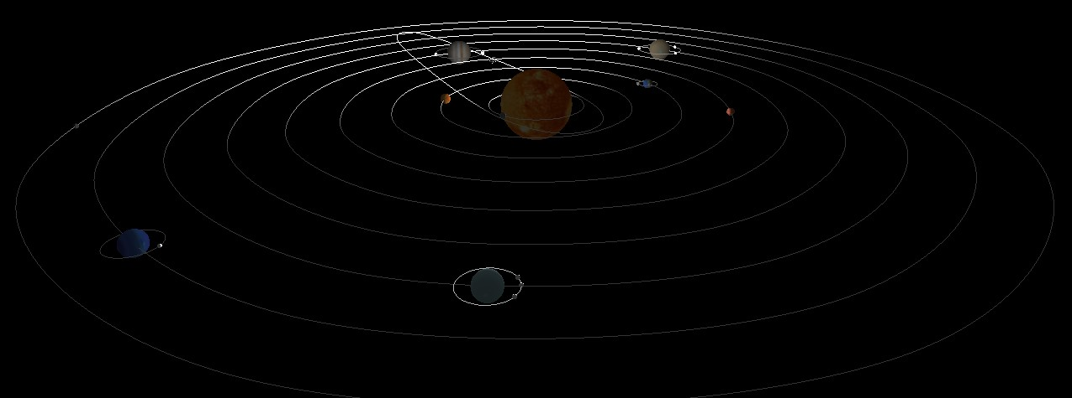

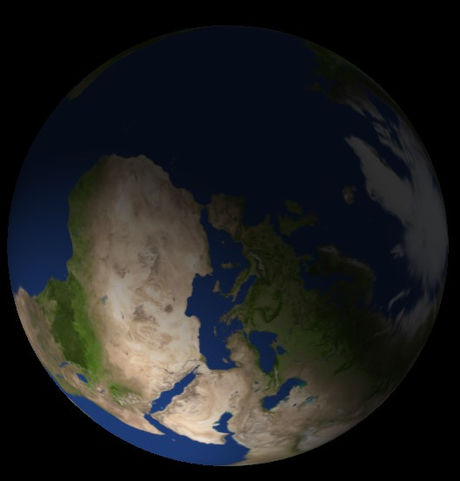

Conclusão

Com elaboração desta fase do trabalho ficamos a entender a forma de aplicação das normais, iluminação, texturas e componentes de cor.

Devido à escassez de tempo, causada por um problema de implementação, houve a necessidade de estabelecer como prioridade implementar as funcionalidades realmente necessárias para que o modelo do Sistema Solar ficasse completo. Apesar de termos feito um esforço para desenvolver todas as funcionalidades pretendidas, tal não foi possível.

Assim, ficou por implementar no gerador:

* normais do patch - o processo seria análogo ao cálculo das normais do cone;
* coordenadas de textura da box e patch;

Ficou por implementar no drawer:

* uso de várias fontes de luz;
* vários tipos de luz (foi apenas implementado o tipo point);
* vários tipos de componentes de cor (foi apenas implementado diffuse).

No entanto, consideramos que seríamos capazes de cumprir todos estes pontos caso não tivesse ocorrido a situação referida.

Atendendo ao desenvolvimento do trabalho, consideramos que os objetivos pretendidos foram cumpridos.